**Teljesítménymérő lap**

**Általános iskola 4./I. félév**

**…. / ….**

|  |  |  |
| --- | --- | --- |
| **Tantárgy/formája:** | **Magyar nyelv és irodalom** | **Írásbeli** |
| **Vizsga időpontja/helye:** |  |  |
| **Név/osztály:** |  | 4. |
| **A tantárgyat tanító pedagógus neve:** |  | |
| **A vizsga eredménye:** | **57 / pont** |  |
| **Érdemjegy/aláírás:** | (…..) |  |
| **Felhasznált forrás:** | Gyöngyiras.hu: <https://xn--gyngyrs-mwa0ixd.hu/>  A letöltés ideje: 2023. 12. 10.  Nyelvtan és helyesírás 3. tankönyv (OH-MNY03TB)  Fülöp Mária – Szilágyi Katalin (2023): Nyelvtan és helyesírás 3. tankönyv. Oktatási Hivatal, Budapest.  A letöltés ideje: 2023. 12. 10.  Anyanyelvecske 3. Mesélgető Munkatankönyv a súlyos fokban hallássérült 1. évfolyamos gyermekek számára (AP-010119)  Gyurina Éva – Peti Zsuzsanna (2022): Anyanyelvecske 3. Mesélgető Munkatankönyv a súlyos fokban hallássérült 1. évfolyamos gyermekek számára. Oktatási Hivatal, Budapest.  A letöltés ideje: 2023. 12. 10. |  |

1. **Olvasás, az írott szöveg megértése**

**I/1. feladat:** Olvasd el a mesét!

10/………

Panni beteg lett

Panni rosszul érezte magát, ezért elment az anyukájával az orvosi rendelőbe. – Mi a panaszod? – kérdezte a doktor néni. – Fáj a fejem és a torkom. Köhögök is – válaszolta Panni. Az orvos megvizsgálta. – Lázas vagy. Torokgyulladásod van – állapította meg. – Három napig ágyban kell maradnod! Az asszisztens néni felírta a gyógyszereket a receptre. – Ha nem csökken a lázad, gyere vissza! – mondta. Panni hazament az anyukájával és lepihent.

**I/2. feladat:** Válaszolj a kérdésekre!Írd le!

5/………

Mi az olvasmány címe?

Kik a szereplők?

Miért ment Panni az orvosi rendelőbe?

Mi volt a panasza?

Adj másik címet a mesének!

**__________________________________________________________**

1. **Beszédkészség, szóbeli szövegek megértése, értelmezése és alkotása**

7/………

**II/1. feladat:** Egészítsd ki a mondatokat a megadott szavakkal!

torokgyulladása feje megvizsgálta gyógyszert

orvoshoz beteg torka

Panni elment az anyukájával az 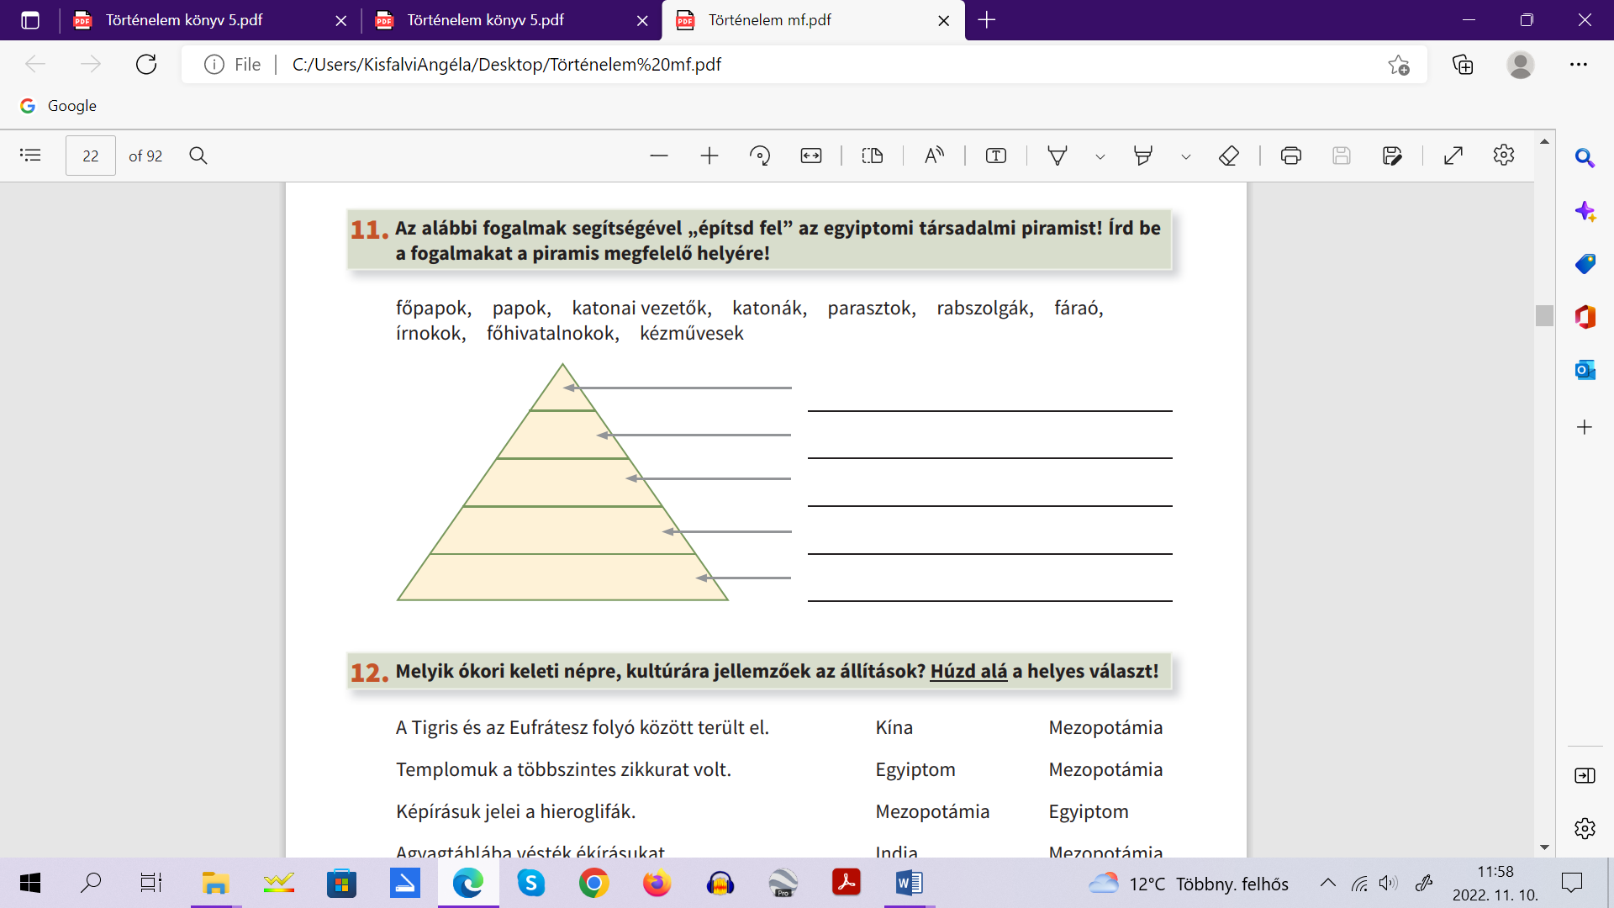, mert  volt.

Fájt a  és a  .

A doktor néni . Panninak  volt.

Írt fel neki .

5/………

1. **Írás, szövegalkotás**

**III/1.** **feladat:** Írd le írottról-írottra a mondatokat!

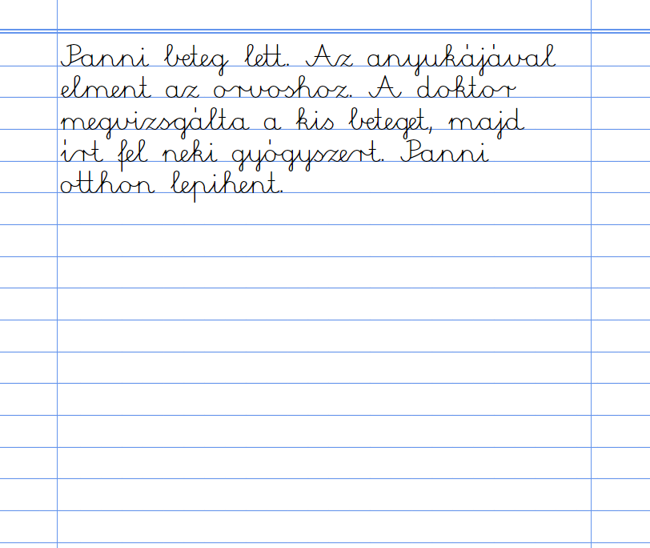

**III/2. feladat:** Írd le nyomtatottról írottra a mondatot!

5/………

Az orvos megvizsgálta a kislányt, aki elmondta, mi a panasza.

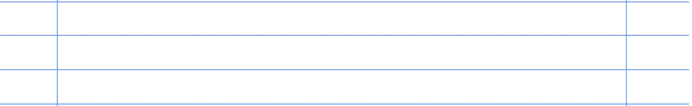

1. **Anyanyelvi kultúra, ismeretek az anyanyelvről**

8/………

**IV/1. feladat:** Egészítsd ki a következő szavakat „j” vagy „ly” betűvel:

osztá_____, ú____ság, kirá____, só______om,

to____ás, ______uk, fo_____ó, a____tó

**IV/2. feladat:** Nevezd meg, mit ábrázolnak a képek!

5/……….

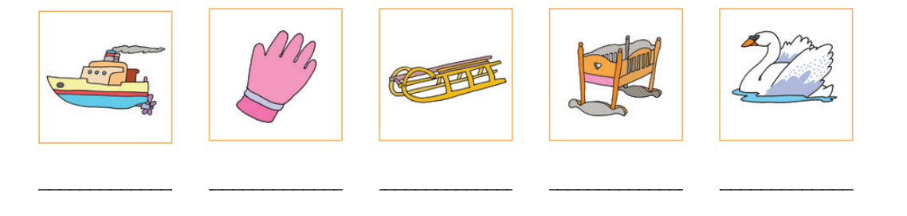

1. ábra

**IV/3. feladat:** Írd le szótagolva a következő szavakat!

5/…..…….

|  |  |
| --- | --- |
| **fia** |  |
| **koppan** |  |
| **mondta** |  |
| **autó** |  |
| **dombra** |  |

**IV/4. feladat:** Válaszd ki és kösd a megfelelő mondatfajtához a mondatokat!

5/……….

Jaj, de fáj a fogam! kijelentő mondat

Ősszel lehullanak a falevelek. kérdő mondat

Mikor lesz nyári szünet? felkiáltó mondat

Bárcsak lenne egy új biciklim! óhajtó mondat

Ne nyúlj a konnektorba! felszólító mondat

1. **Irodalmi kultúra, irodalmi művek értelmezése**

2/…..

**V/1. feladat:** Találd ki a következő találós kérdést! Írd le!

Éjjel-nappal mindig jár, mégis egyhelyben áll. Mi az?

_____________________________________

Szereted, vagy nem szereted, ha megeszed, megkönnyezed**.** Mi az?

_____________________________________

**ÉRTÉKELÉS: Írásbeli**

**Elérhető pontok összesen: 57 pont**

**Elért pontszám:**

**Ponthatárok:**

**0-22= 1 (elégtelen)**

**22-31= 2 (elégséges)**

**32-39= 3 (közepes)**

**40-48= 4 (jó)**

**49-55= 5 (jeles)**

|  |  |  |  |
| --- | --- | --- | --- |
| **Tantárgy/formája:** | **Magyar nyelv és irodalom** | **Szóbeli 4./I.félév** | |
| **Vizsga időpontja/helye:** |  |  |
| **Név/osztály:** |  | 4. |
| **A tantárgyat tanító pedagógus neve:** |  |  |
| **A vizsga eredménye:** | **16 / pont** |  |
| **Érdemjegy/aláírás:** | (…..) |  |
| **Felhasznált forrás:** | <https://szimpatika.hu/cikkek/11648/eljuk-meg-a-karacsonyt->  A letöltés ideje: 2023. 12. 10. |  |

**(A tanuló válaszait jegyzeteljük.)**

**1. feladat:** Mi az ellentéte? Válaszolj rá szóban!

4/………

lusta -

vidám-

bátor -

sötét -

**2. feladat:** Mi a rokon értelmű párja? Sorolj fel legalább kettő-kettőt!

fut-

6/………

nevet-

sír-

**3. feladat:** Nézd meg a képet és mesélj róla! Szép, kerek mondatokkal

alkoss egy történetet!

6/………



1. ábra

**ÉRTÉKELÉS: Szóbeli**

**Elérhető pontok összesen: 16 pont**

**Elért pontszám:**

**Ponthatárok:**

**0-6= 1 (elégtelen)**

**7-9= 2 (elégséges)**

**10-11= 3 (közepes)**

**12-13= 4 (jó)**

**14-16= 5 (jeles)**

|  |  |  |
| --- | --- | --- |
| **Megoldókulcs** | **Magyar nyelv és irodalom 4.I. félév** | **Írásbeli** |

**I/1. feladat:** Pontozási kritérium:

**10 pont=**folyamatos, hangos olvasás kevés hibával

**5 pont**= kissé akadozó olvasás, kevés hibával

**0-3** pont=betűző, akadozó olvasás sok hibával.

**I/2. feladat:** **Helyes válaszonként egy-egy** (1-1) pont

(**Ennél a feladatnál javítjuk a helyesírást, de nem veszít pontot a helyesírás miatt. Szövegértést értékelünk!)**

Panni beteg lett

Panni, doktor néni, asszisztens néni, anyuka

Azért, mert rosszul érezte magát

Fájt a feje és a torka. Köhögött is.

**II/1. feladat:** **Minden jó válasz 1 pontot ér.** (**Ennél a feladatnál javítjuk a helyesírást, de nem veszít pontot a helyesírás miatt. Szövegértést értékelünk!)**

Panni elment az anyukájával az *orvoshoz,* mert *beteg* volt.

Fájt a *feje* és a *torka*.

A doktor néni *megvizsgálta*. Panninak *torokgyulladása* volt.

Írt fel neki *gyógyszert*.

**III/1. feladat: Teljes pont jár, ha hibátlanul írta le a mondatot!** (nagybetűk, mondatvégi írásjelek, írásjelek helyes használata, magán-és mássalhangzók helyes leírása a mondatban).

**III/2. feladat: Teljes pont jár, ha hibátlanul írta le a mondatot!** (nagybetűk, mondatvégi írásjelek, írásjelek helyes használata, magán-és mássalhangzók helyes leírása a mondatban).

**IV/1. feladat: Minden helyesen kipótolt j-ly betű egy (1) pont!**

osztály, újság, király, sólyom, tojás, lyuk, folyó, ajtó

**IV/2. feladat:** Minden jó válasz 2 pontot ér

hajó, kesztyű, szánkó, bölcső, hattyú

**IV/3. feladat: Minden helyesen leszótagolt szó egy (1) pont!**

|  |  |
| --- | --- |
| **fia** | fi-a |
| **koppan** | kop-pan |
| **mondta** | mond-ta |
| **autó** | a-u-tó |
| **dombra** | domb-ra |

**IV/4. feladat:** Minden helyes megoldásért egy (1) pont jár!

Jajj, de fáj a fogam! kijelentő mondat

Ősszel lehullanak a falevelek. kérdő mondat

Mikor lesz nyári szünet? felkiáltó mondat

Bárcsak lenne egy új biciklim! óhajtó mondat

Ne nyúlj a konnektorba! felszólító mondat

**V/1. feladat:** A helyes válaszért egy (1) pont jár!

**óra, hagyma**

|  |  |  |
| --- | --- | --- |
| **Megoldókulcs** | **Magyar nyelv és irodalom 4. I. félév** | **Szóbeli** |

**1. Helyes válaszonként, egy (1) pont jár**

lusta-szorgalmas

vidám- szomorú

bátor- gyáva

sötét- világos

**2. Helyes, érthető válaszadásonként kettő (2) pont jár**

fut-szalad, rohan, siet, nyargal

nevet-kacag, vigyorog, hahotázik, mosolyog

sír-zokog, rí, könnyezik, bömböl

**3. Legalább három mondat esetén jár a hat (6) pont**

**Képek, ábrák jegyzéke**

1. **ábra:** Nyelvtan és helyesírás 3. tankönyv OH-MNY03TB

Fülöp Mária – Szilágyi Katalin (2023): Nyelvtan és helyesírás 3. tankönyv. Oktatási Hivatal, Budapest.

A letöltés ideje: 2023. 12. 10., 9. oldal

1. **ábra:** <https://szimpatika.hu/cikkek/11648/eljuk-meg-a-karacsonyt->

A letöltés ideje: 2023. 12. 10.